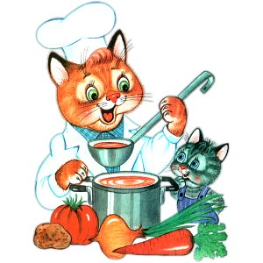
Меню на 31 мая 2022 года
Выход Калории
ЗАВТРАК
МАСЛО СЛИВОЧНОЕ(ПОРЦИОННО)2021 5 33,05
ОМЛЕТ НАТУРАЛЬНЫЙ (СБ 2021) 150 245,02
ЧАЙ С МОЛОКОМ (1-Й ВАРИАНТ). 180 78,44
БАТОН, 20 51,00
2-ОЙ ЗАВТРАК
ЯБЛОКИ,. ШТ 57,72
ОБЕД
ИКРА КАБАЧКОВАЯ(ПРОМ/ПРОИЗВОДСТВА). 40 31,20
СУП КАРТОФЕЛЬНЫЙ С ФРИКАДЕЛЬКАМИ(СБ 2021) 25/180 143,67
БИТОЧКИ ПРИПУЩЕННЫЕ ИЗ КУРИЦЫ*, 60 132,10
КАПУСТА ТУШЕНАЯ,.* 110 90,18
КОМПОТ ИЗ СУХОФРУКТОВ,(2018) 180 80,15
ХЛЕБ РЖАНОЙ 20 44,24
ПОЛДНИК
МОЛОКО КИПЯЧЕНОЕ 200 108,00
БАРАНКИ ШТ 124,40
УЖИН
ПОВИДЛО(ПОРЦ). 10 26,16
ЗАПЕКАНКА ИЗ ТВОРОГА С МОРКОВЬЮ., 130 267,33
СОУС МОЛОЧНЫЙ СЛАДКИЙ. 30 30,62
ЧАЙ С САХАРОМ (2018) 200 40,19
БАТОН, 20 51,00
ХЛЕБ ПШЕНИЧНЫЙ 20 46,88

Зав. производством ___________________

